客戶 VCD 環境
vCenter 8.0 U3 → 9.1.1 升級 firstboot 失敗
逐步修復圖解手冊(方式 B 就地修復 / 方式 A 回復重跑)
tko-100085-vc.evs.vs.local(8.0.3.00600 → 9.1.1.0 build 25712839)
Lab 實機操作截圖(GUI installer + appliance console),2026-09-22
搭配閱讀:《根因分析、Lab 重現與修復報告》

目錄
1. 本手冊的用途與適用情境
2. 事前準備
3. 重現失敗:兩階段之間重開機(Lab 示範)
4. 方式 B:在失敗的新機上就地修復(逐步)
5. 方式 A:回復舊機、重跑升級(逐步)
6. 兩種方式的比較與建議
附錄 A. 步驟腳本全文

1. 本手冊的用途與適用情境
本手冊是《根因分析報告》的操作版:針對「GUI installer 兩階段升級,Stage 1 完成後新 appliance 曾經關機 / 重開機,Stage 2 在 firstboot 第 2 步 vmafd-firstboot 失敗」這個情境,提供兩條可以照著做的路徑,每一步都附 Lab 實機截圖。
症狀 | 判斷方式
Stage 2 進度停在「2. Set up target vCenter and start services」,跳出 Encountered an internal error 的 traceback | traceback 內含 vmdirUpgrade.py … open_ldap_connection … [Errno 111] Connection refused
新機 /var/log/firstboot/firstbootStatus.json | stepsCompleted: 2 / finalStatus: failure / failedSteps: vmafd-firstboot
新機上 vmdird / vmafdd 的啟動時間 = 開機時間,而不是 firstboot 時間 | ps -eo pid,lstart,args | grep -E "[v]mdird|[v]mafdd"
389 沒有在聽,只有 2012 | ss -ltn | grep -E ":389 |:2012 "
判斷要點:只要新機的 vmdird / vmafdd 是「開機時 systemd 自動啟動的」(啟動時間早於 Stage 2 開始),而且 firstboot 在 vmafd-firstboot 失敗,就是這個問題;跟 DNS、NTP、CEIP、SDDC Manager 警告無關。

1.1 兩條路徑
 | 方式 A:回復舊機、重跑 | 方式 B:就地修復
做法 | 關掉失敗的新機 → 開回舊 8.0.3 → 重跑 Stage 1 → 立刻接 Stage 2 | 在失敗的新機上補回參數、停掉四個 stale 服務、從 firstboot 續跑到完成
支援性 | 官方標準程序 | Lab 驗證可行,非官方支援
需要的權限 / 技能 | vSphere Client 開關機 + GUI installer | appliance root shell
耗時 | Stage 1 約 10 分 + Stage 2 約 35 分(Lab 環境) | 約 30 分(firstboot 18 分 + import 6 分 + 收尾)
風險 | 低;來源資料在 export 時未被修改 | 中;若中途再失敗仍可退回方式 A
適用 | 首選 | 不想再跑一次 Stage 1、或需要保留新機上已完成的部署設定時

2. 事前準備
- 確認來源 8.0.3 vCenter 的 SSO administrator 密碼、appliance root 密碼、以及管理來源 VM 的 ESXi / vCenter 帳密(升級精靈與就地修復都會用到)。
- 確認暫時 IP 沒有被使用、也沒有既存的 DNS A / PTR 記錄(否則 Stage 1 在 80% 設定主機名稱會失敗)。
- 確認來源 NTP 是可到達的 NTP server(不能是 169.254.x.x link-local),否則 Stage 2 預先檢查會擋。
- 準備好 9.1.1 ISO(VMware-VCSA-all-9.1.1.0-25712839.iso),掛載後執行 vcsa-ui-installer\win32\installer.exe。
- 先做一次 file-based backup(Stage 2 精靈會要求勾選「已備份」)。

3. 重現失敗:兩階段之間重開機(Lab 示範)
這一章用 Lab 把客戶的情境完整走一遍,讓讀者知道「什麼動作會踩到」以及「失敗長什麼樣子」。正式環境請不要照做這一章的重開機動作。

3.1 Stage 1:部署新 appliance
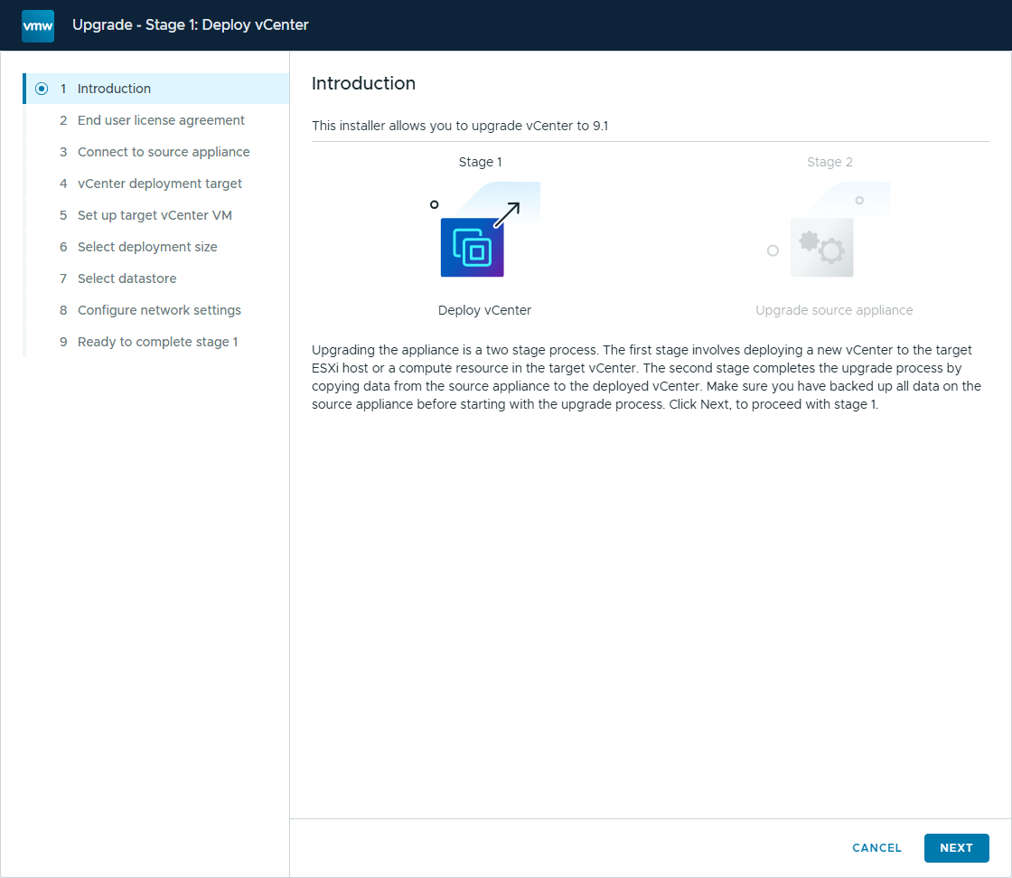
圖 1 installer → Upgrade → Stage 1 說明
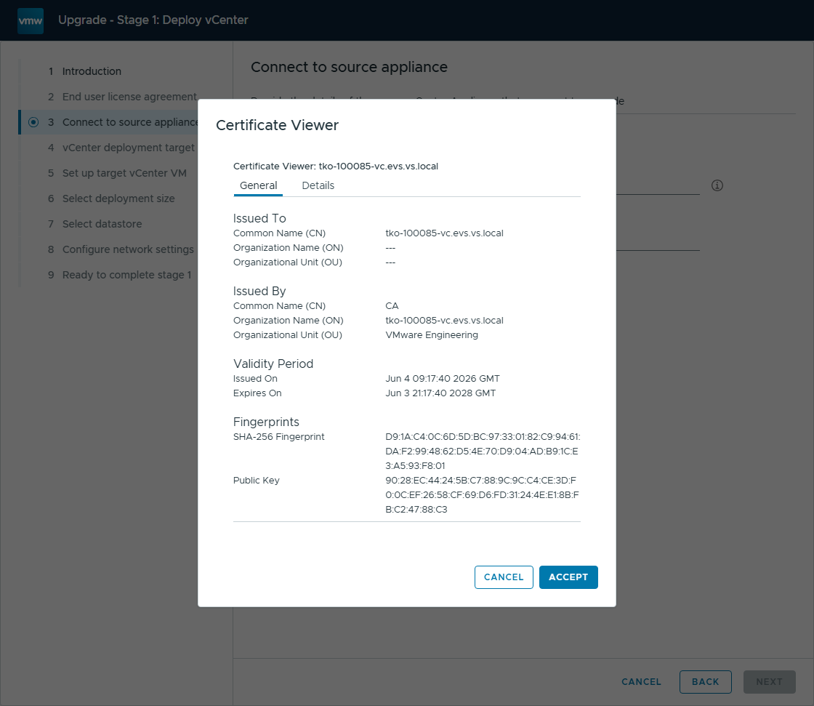
圖 2 連到來源 vCenter,檢視並接受來源憑證
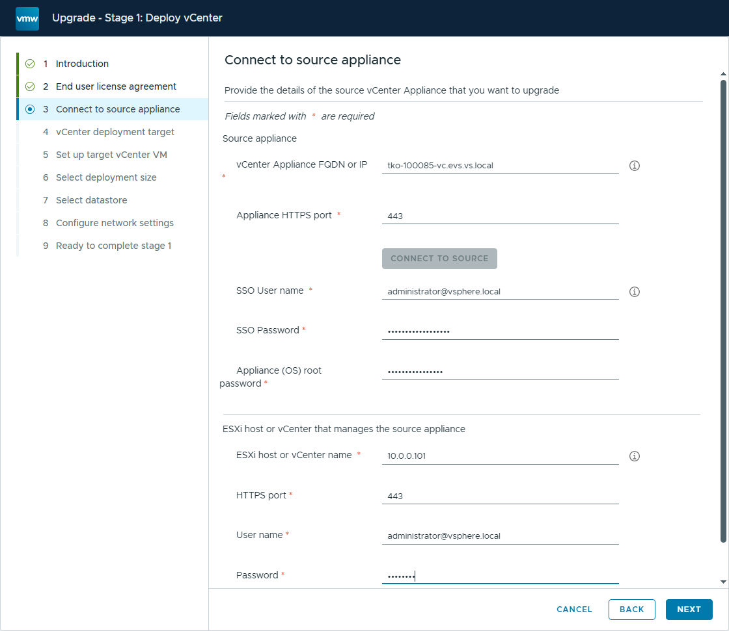
圖 3 填入來源 SSO / root 密碼,以及管理來源 VM 的 vCenter(此處為 Lab 外層 vCenter 10.0.0.101)
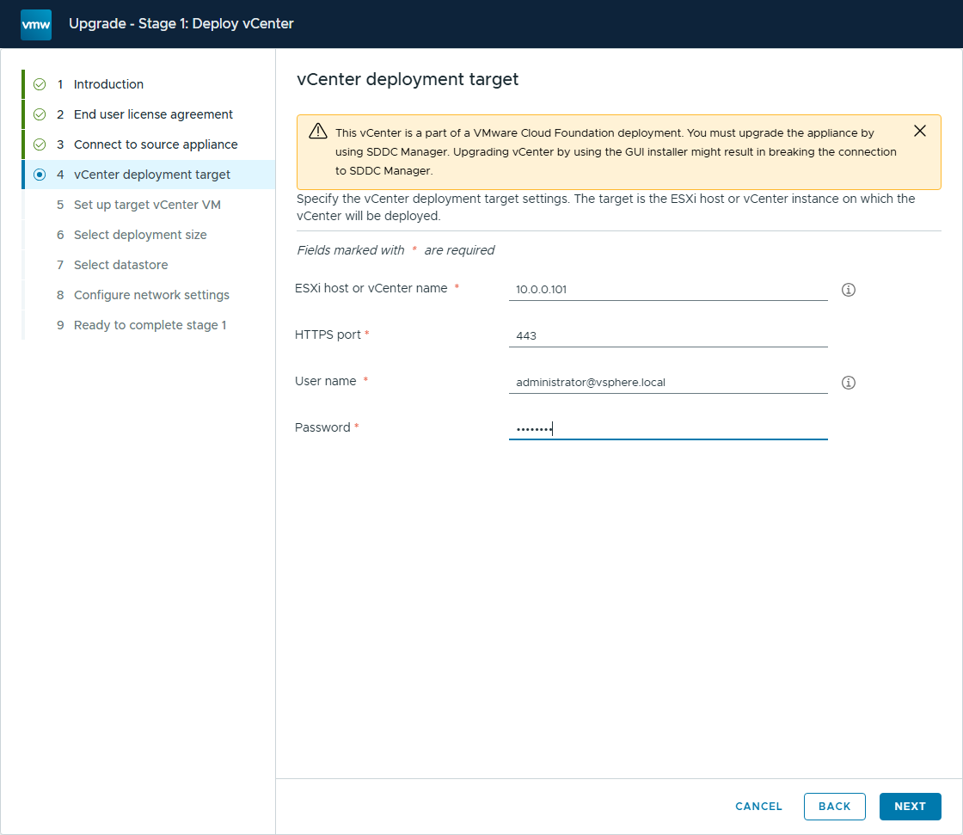
圖 4 部署目標:新機要部署到哪個 vCenter / ESXi。注意上方 VCF 警告(SDDC Manager 已壞,故走 standalone)
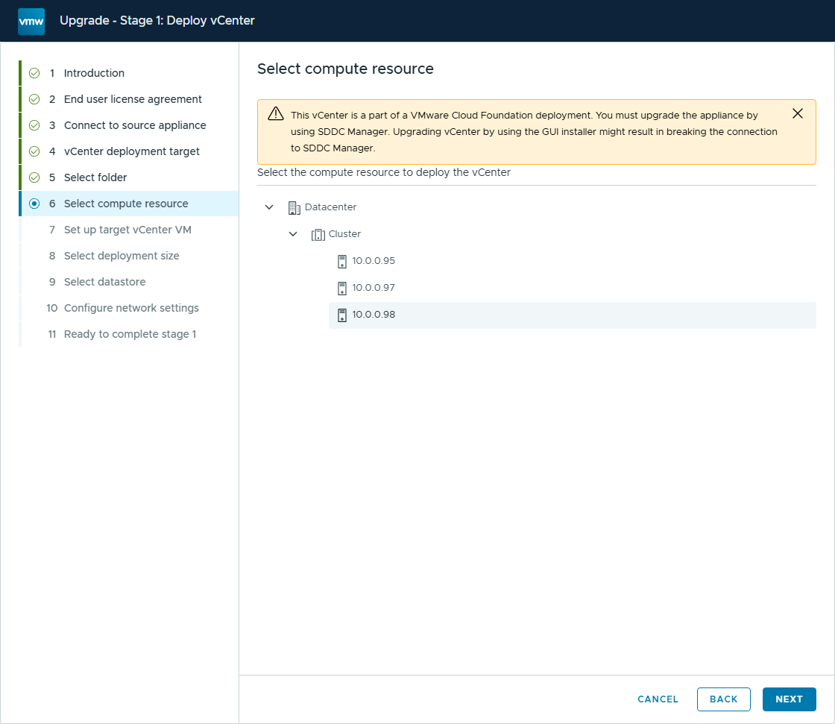
圖 5 選擇部署的 host
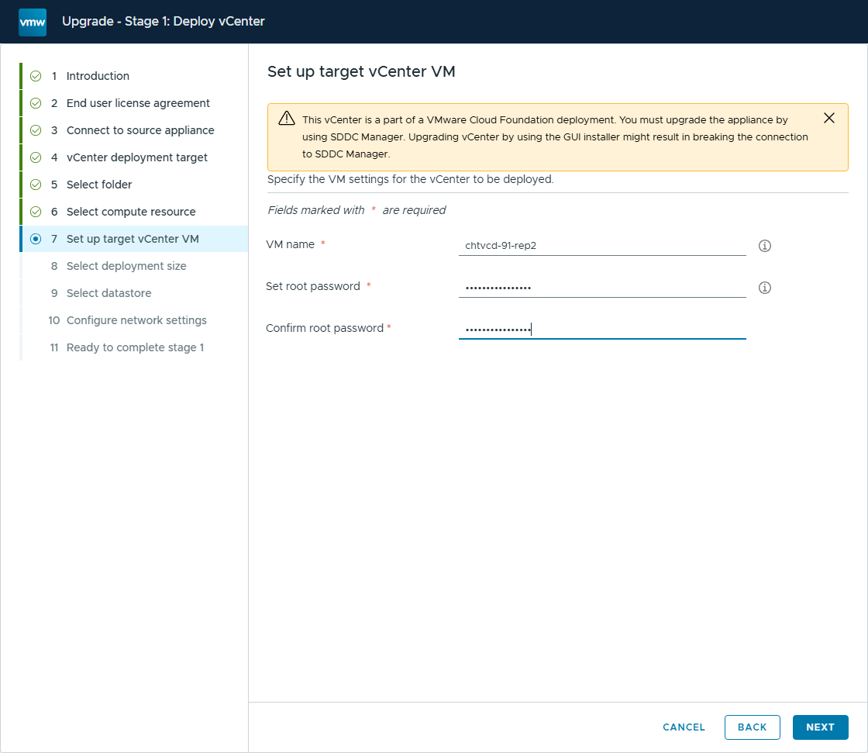
圖 6 新機 VM 名稱與 root 密碼(建議與來源相同,之後就地修復要用)
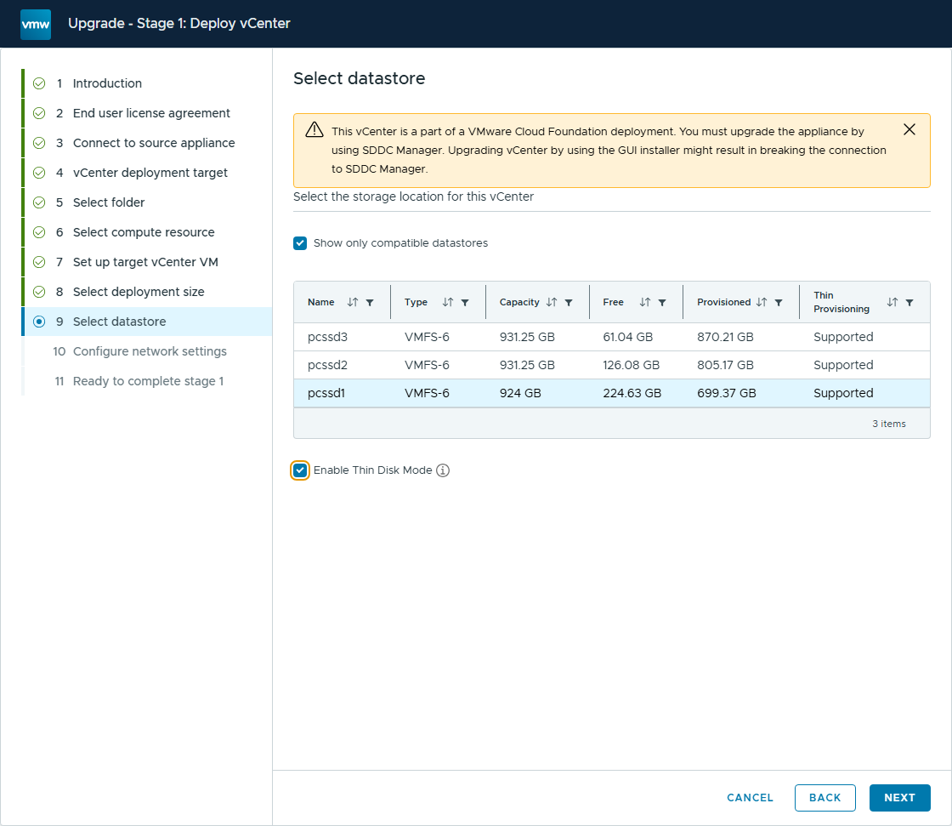
圖 7 選擇 datastore(Lab 用 thin)
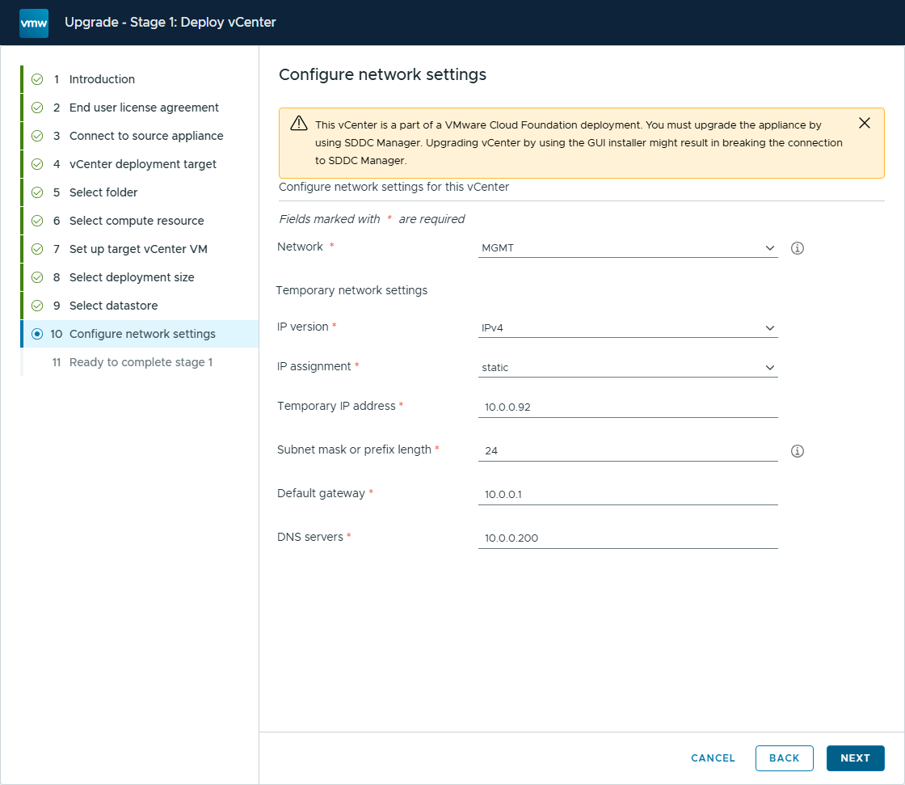
圖 8 暫時網路:暫時 IP 必須乾淨、無 DNS 記錄
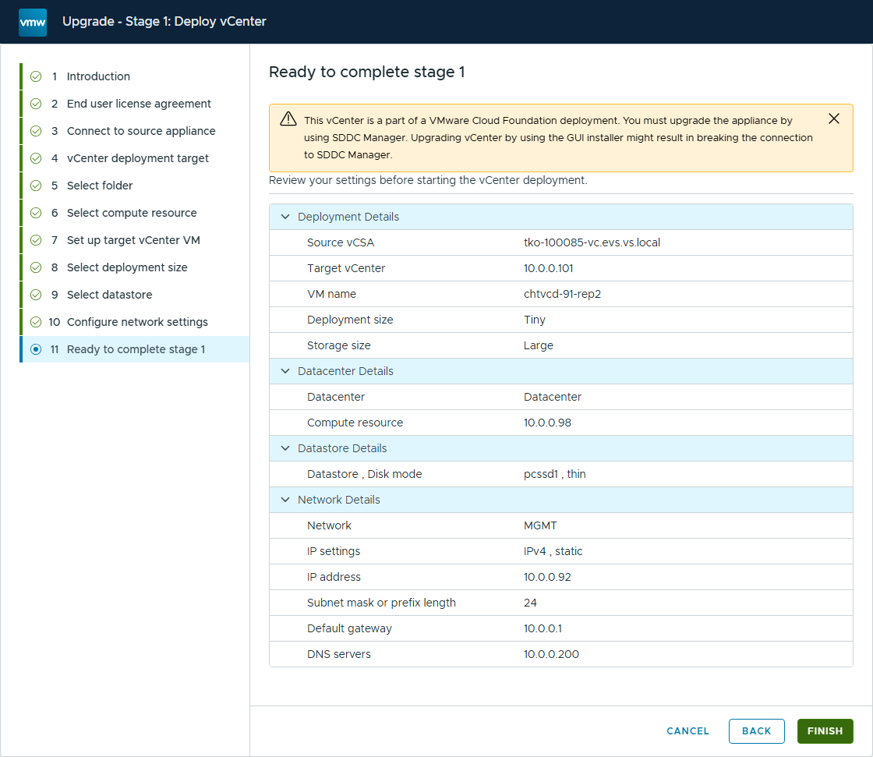
圖 9 Ready to complete stage 1 → FINISH
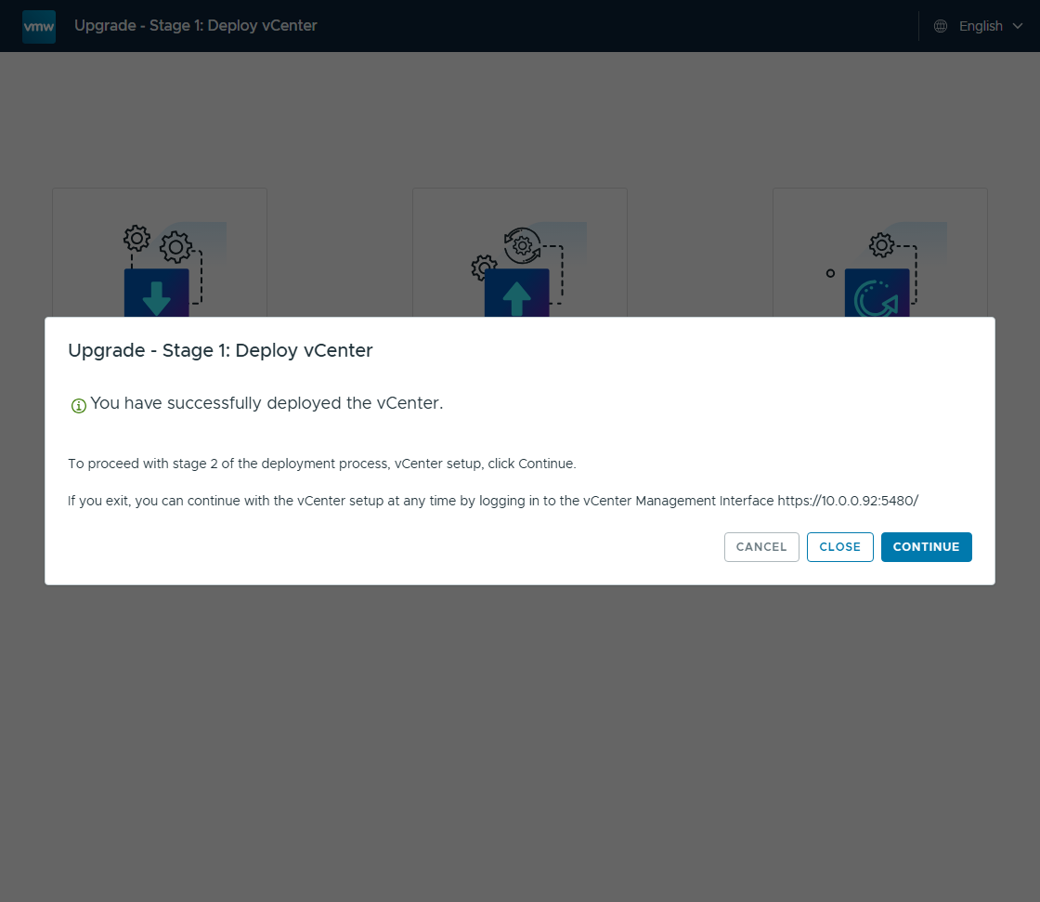
圖 10 Stage 1 完成。正式環境此時應「直接按 CONTINUE」,不要離開

3.2 客戶踩到的動作:Stage 1 完成後把新機關機 / 重開機
Lab 在這裡對新機做 power off → power on 來模擬客戶「Stage 1 完成後過了 10 天才回來做 Stage 2」的情境。重開機後,新機上的 lwsmd / vmafdd / vmcad / vmdird 已經被 systemd 自動啟動,而且 vmdird 只聽 2012、不聽 389:
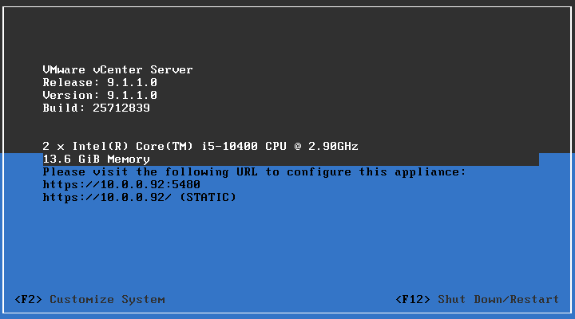
圖 11 重開機後的新機 console(仍是 Stage 1 完成的狀態,尚未做 Stage 2)
# 重開機後在新機上看到的(Stage 2 尚未開始):
## identity services auto-started by systemd at boot:
1611 Mon Sep 21 18:38:07 2026 /opt/likewise/sbin/lwsmd --start-as-daemon
1776 Mon Sep 21 18:38:08 2026 /usr/lib/vmware-vmafd/sbin/vmafdd
1850 Mon Sep 21 18:38:09 2026 /usr/lib/vmware-vmca/sbin/vmcad -L
1851 Mon Sep 21 18:38:09 2026 /usr/lib/vmware-vmdir/sbin/vmdird -L /var/log/v
## enabled? static enabled enabled enabled
## LDAP 389: LISTEN 0 128 0.0.0.0:2012 (389 沒有)

3.3 Stage 2:預先檢查、開始升級、firstboot 失敗
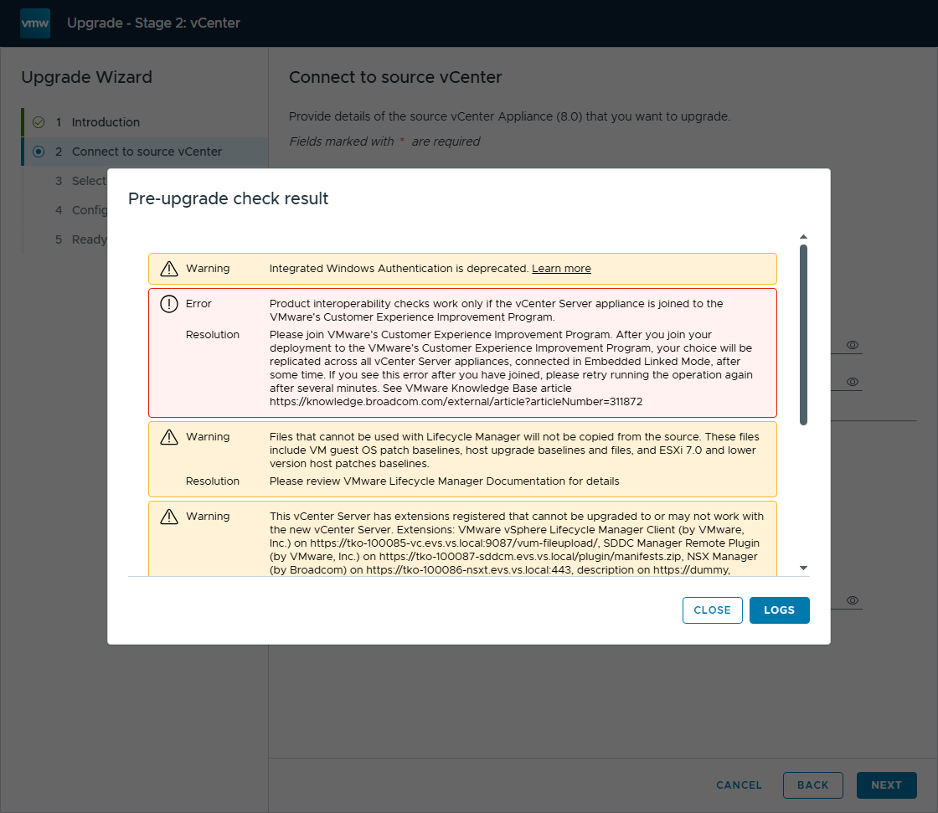
圖 12 第一次預先檢查:1 個 Error(無法檢查產品互通性,KB 311872)+ 警告(IWA、vLCM、extensions、VCF)
這個 Error 在 Lab 與客戶環境都出現;關閉結果視窗再按 Next 重跑一次就會消失(只剩警告),接著出現 Confirmation 視窗,按 Proceed Anyway。
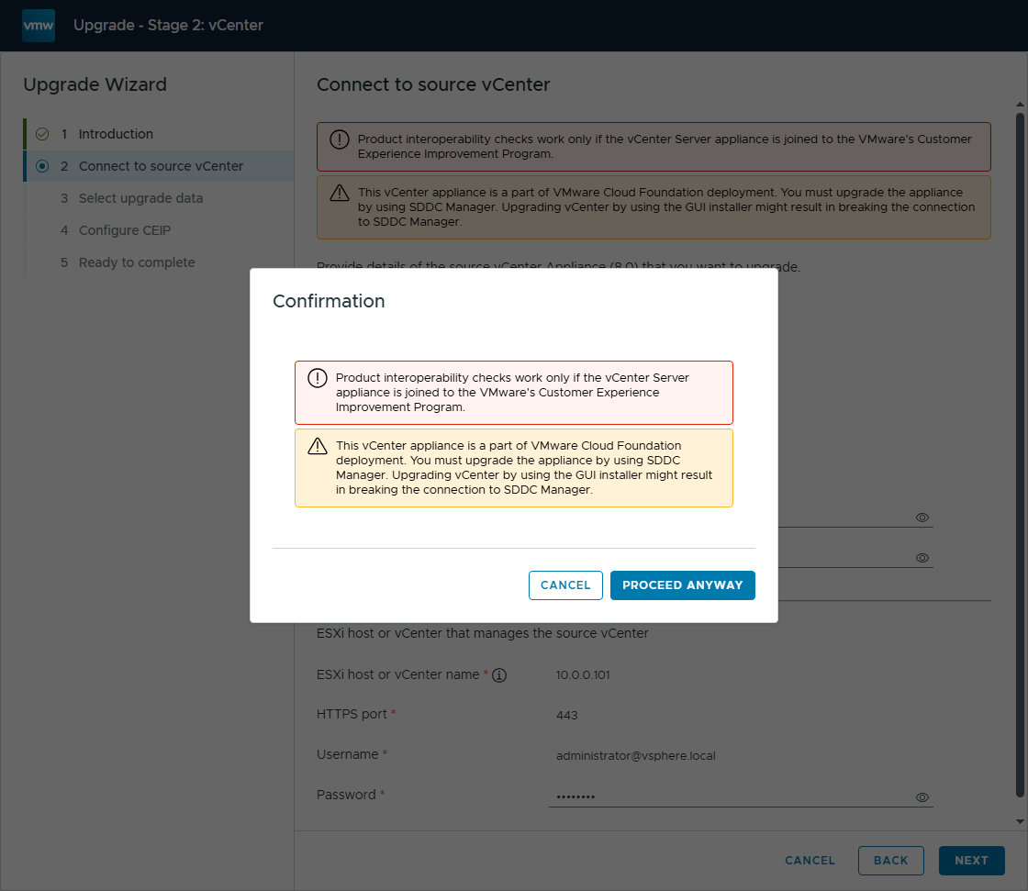
圖 13 Confirmation:Proceed Anyway(VCF 警告只是警告,不擋)
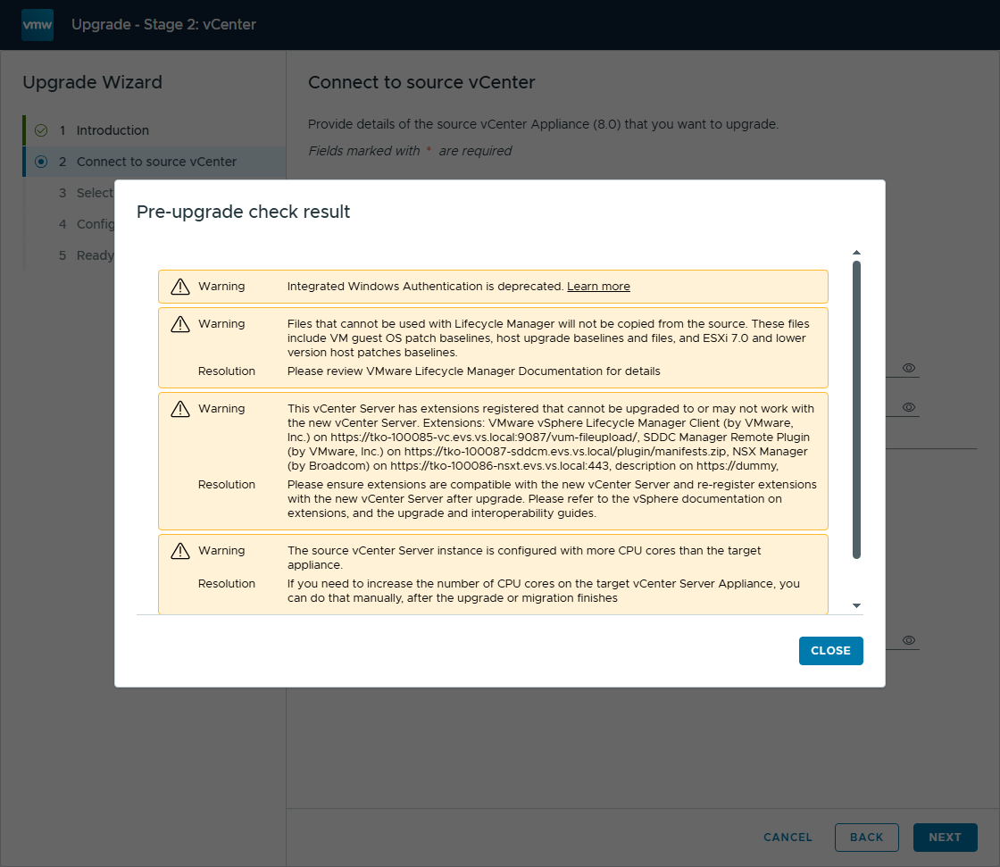
圖 14 第二次預先檢查:0 個 Error、4 個警告
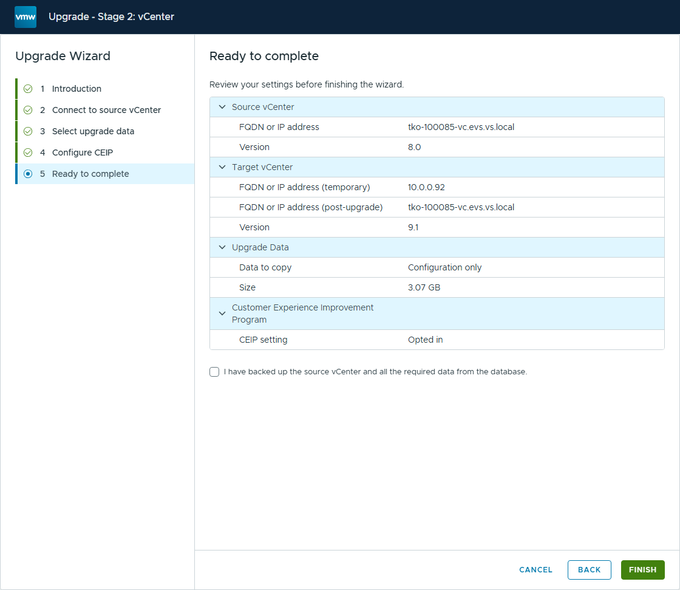
圖 15 Ready to complete:資料只搬設定(3.07 GB),勾選已備份 → FINISH
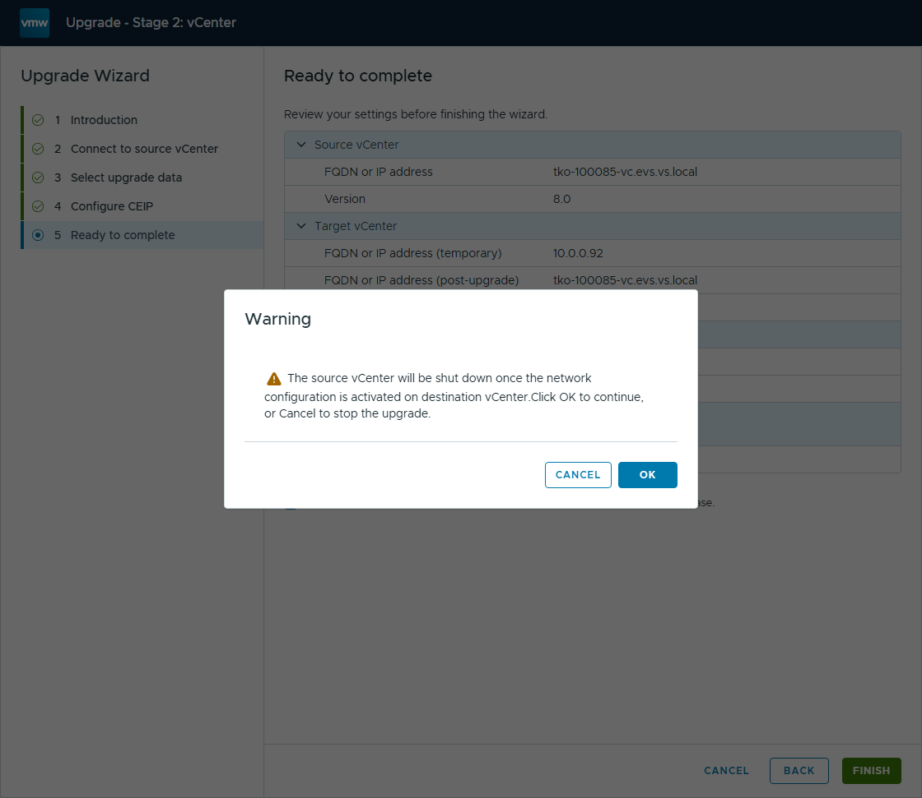
圖 16 提示來源會在網路切換後關機 → OK
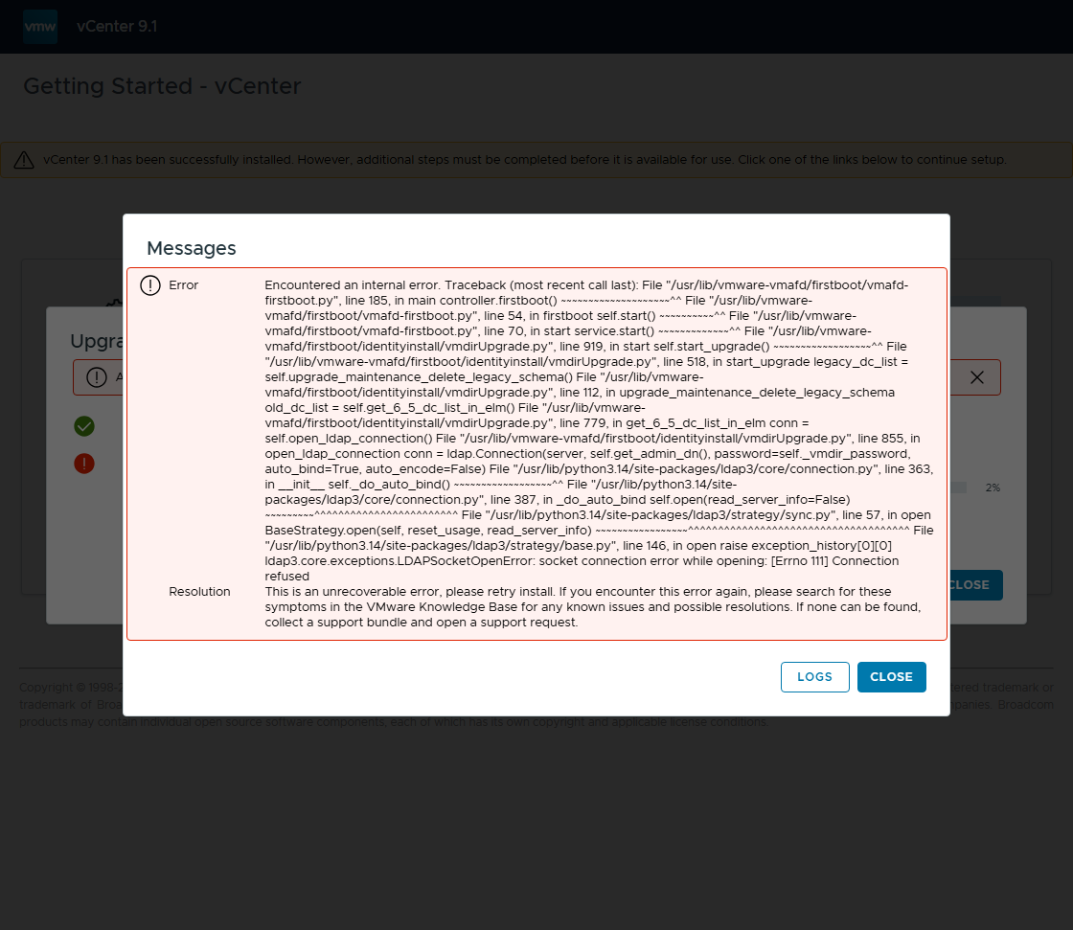
圖 17 Stage 2 在「2. Set up target vCenter and start services」失敗:vmafd-firstboot traceback(與客戶 support bundle 相同)
到這裡,新機已經接手來源的 IP 與 FQDN、來源已被關機、install parameter 裡的密碼已被 exit_cleanup 清掉。接下來二選一:方式 B(第 4 章)或方式 A(第 5 章)。

4. 方式 B:在失敗的新機上就地修復(逐步)
全部在新機的 console(或 SSH)上以 root 操作。為了讓每一步輸出簡短、可截圖,Lab 把指令包成 7 支小腳本放在 /root/fix/(全文見附錄 A);正式環境可以直接照附錄的內容打指令。

4.1 進入 shell
vSphere Client 開新機的 console → Alt+F1 切到 tty1 → 以 root 登入(密碼 = Stage 1 設定的 root 密碼)→ 在 appliancesh 打 shell。
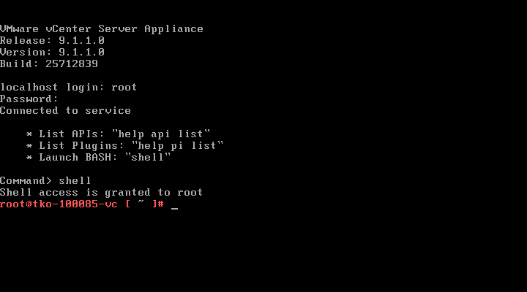
圖 18 appliancesh → shell,取得 root bash

4.2 Step 0:先等 installer 的失敗清理跑完
Stage 2 顯示 traceback 之後,invoke_upgrade.sh 的 exit_cleanup 還會在背景跑 1–3 分鐘(收集 log、清升級暫存、最後 prune-sensitive-info 刪掉密碼參數)。如果在它結束前就做 Step 2,補回去的參數會被它再刪一次,firstboot 會在 vmidentity-firstboot 以「Install-parameter vmdir.password not set」再次失敗(Lab 第二輪實際踩到)。所以先確認:
#!/bin/bash
# Step 0: make sure the installer's failure cleanup (exit_cleanup -> prune-sensitive-info) has finished
# before touching anything, otherwise it will wipe the parameters you restore in Step 2.
for i in $(seq 1 60); do
n=$(ls /etc/vmware/install-defaults/ | grep -ciE passw); p=$(ps -eo stat,args | grep -E "[i]nvoke_upgrade" | grep -vc "Z")
echo "$(date +%H:%M:%S) password-params=$n invoke_upgrade running=$p"
[ "$p" = "0" ] && [ "$n" -le 1 ] && { echo "## cleanup finished - safe to continue"; exit 0; }
sleep 10
done
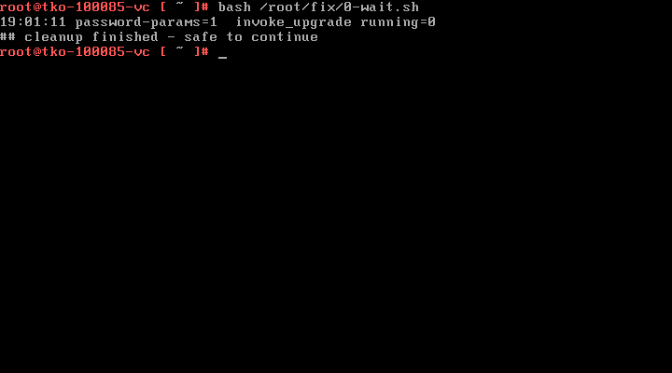
圖 19 Step 0 輸出:invoke_upgrade 已結束、密碼參數只剩 db.password_services → 可以繼續

4.3 Step 1:確認就是這個問題(診斷)
#!/bin/bash
# Step 1: evidence of the failure (short output for console)
echo "## firstboot status:"; grep -E '"stepsCompleted"|"finalStatus"|"failedSteps"' /var/log/firstboot/firstbootStatus.json
echo "## last error line:"; grep -hE "Errno|refused" $(ls -t /var/log/firstboot/vmafd-firstboot.py_*_stderr.log | head -1) | tail -1 | cut -c1-110
echo "## vmdird/vmafdd started at boot (stale):"; ps -eo pid,lstart,args | grep -E "[v]mdird|[v]mafdd" | cut -c1-70
echo "## boot time:"; uptime -s
echo "## LDAP 389 listening?"; ss -ltn | grep -qE ":389 " && echo "yes" || echo "NO - Connection refused"
echo "## password install-params left:"; ls /etc/vmware/install-defaults/ | grep -ciE "passw"
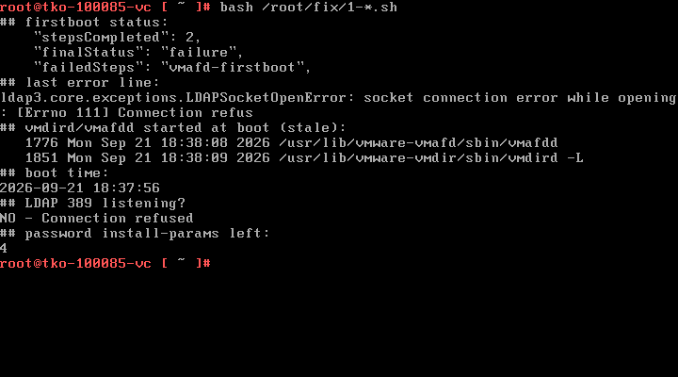
圖 20 Step 1 輸出:stepsCompleted 2 / vmafd-firstboot / Connection refused / vmdird、vmafdd 啟動時間 = 開機時間 / 389 沒開 / 密碼參數已被清
四個判斷點都符合(見第 1 章表格)才繼續;若 failedSteps 不是 vmafd-firstboot,或 vmdird 是 firstboot 啟動的,就不是本手冊的情境。

4.4 Step 2:補回被清掉的 install parameter
firstboot 失敗後 exit_cleanup 會執行 prune-sensitive-info,把密碼類參數檔刪掉,續跑前必須用「來源」的原始密碼補回。直接寫檔(不要用 /bin/install-parameter,它在非 login shell 下會靜默失敗):
#!/bin/bash
# Step 2: restore the install parameters pruned by exit_cleanup (edit passwords first!)
D=/etc/vmware/install-defaults
SSO='<SSO_ADMIN_PASSWORD>'; ROOT='<SOURCE_ROOT_PASSWORD>'; ESXI='<ESXI_ROOT_PASSWORD>'; PNID='tko-100085-vc.evs.vs.local'
for k in vmdir.password upgrade.source.vpxd.password upgrade.source.sso.password; do printf '%s' "$SSO" > $D/$k; done
for k in appliance.root.passwd upgrade.source.guest.password; do printf '%s' "$ROOT" > $D/$k; done
printf '%s' "$ESXI" > $D/upgrade.source.guestops.host.password
printf '%s' "$ESXI" > $D/vpxd.ha.management.password
printf '%s' "$PNID" > $D/upgrade.source.vpxd.ip
chmod 644 $D/*.password $D/*.passwd $D/upgrade.source.vpxd.ip
echo "## restored:"; ls $D | grep -E "passw|upgrade.source.vpxd.ip"
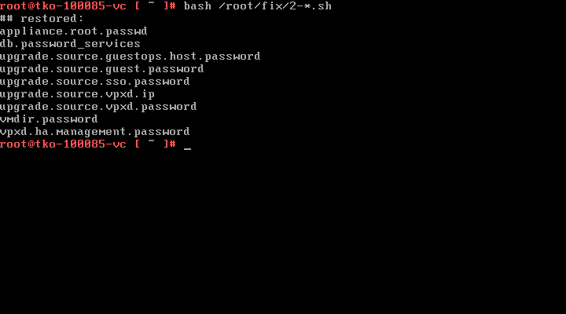
圖 21 Step 2 輸出:8 個參數檔已補回
參數 | 填什麼
vmdir.password / upgrade.source.sso.password / upgrade.source.vpxd.password | 來源 SSO administrator@vsphere.local 的密碼
appliance.root.passwd / upgrade.source.guest.password | 來源 appliance 的 root 密碼
upgrade.source.guestops.host.password | 來源 vCenter VM 所在 ESXi 的 root 密碼(Lab 為外層 vCenter 密碼)
vpxd.ha.management.password | 未啟用 VCHA 可填任意值
upgrade.source.vpxd.ip | 來源 vCenter 的 FQDN(PNID)

4.5 Step 3:停掉四個 stale 服務、清除失敗標記
#!/bin/bash
# Step 3: stop the four stale identity services that systemd auto-started at boot
systemctl stop vmdird vmcad vmafdd lwsmd; sleep 2
echo "## still running?"; ps -eo pid,args | grep -E "[v]mdird|[v]mcad|[v]mafdd|[l]wsmd" || echo "none (all four stopped)"
mkdir -p /var/log/firstboot/prev-fail; mv /var/log/firstboot/failed /var/log/firstboot/prev-fail/ 2>/dev/null
echo "## failed marker removed:"; ls /var/log/firstboot/failed 2>&1 | head -1
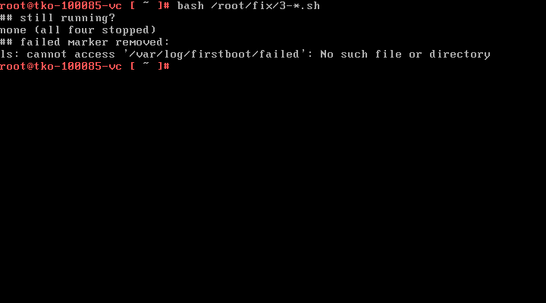
圖 22 Step 3 輸出:四個服務都不在了、/var/log/firstboot/failed 已移走
四個都要停。Lab 實測只停 vmdird 會過了 vmdir 步驟,再卡在 vmafd 的 vecs-cli force-refresh Error 14(vmafdd 讀不到 firstboot 換進來的 afd.db)。

4.6 Step 4:從 firstboot 續跑
升級流程是 /usr/lib/applmgmt/vcenter/bin/invoke_upgrade.sh 依序呼叫 ISO(/dev/sdb)上 common-install.sh 的函式:upgrade_export → firstboot → upgrade_import → post_install_cleanup。export 已經完成,所以從 firstboot 續跑。腳本用 setsid 放到背景,避免 console 斷線中斷:
#!/bin/bash
# Step 4: resume the upgrade from firstboot (export already done)
: > /var/log/vmware/upgrade/resume_upgrade.log
setsid -f /bin/bash /root/fix/resume_upgrade.sh </dev/null >/dev/null 2>&1
sleep 20; echo "## resume started:"; grep -E "RESUME|isUpgrade|--- firstboot" /var/log/vmware/upgrade/resume_upgrade.log | head -4 | cut -c1-100
echo "## firstboot:"; cat /var/log/firstboot/status 2>/dev/null; echo
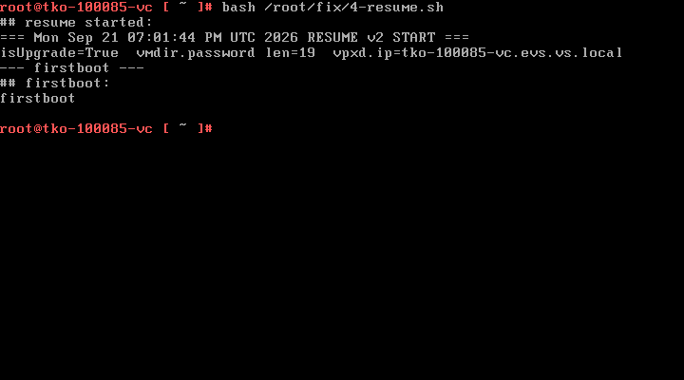
圖 23 Step 4 輸出:isUpgrade=True、vmdir.password 已讀到、firstboot 開始

4.7 Step 5:觀察進度
#!/bin/bash
# Step 5: watch progress
echo "## $(date -u +%H:%M:%S) phase: $(cat /var/log/firstboot/status 2>/dev/null)"
grep -E '"stepsCompleted"|"finalStatus"' /var/log/firstboot/firstbootStatus.json 2>/dev/null
echo "## current: $(ls -t /var/log/firstboot/*_stdout.log 2>/dev/null | head -1 | xargs -n1 basename | sed 's/_[0-9]*_stdout.log//')"
echo "## resume log:"; grep -E "^--- |RESUME COMPLETE|Result: Failure|SUCCESS: Upgrade IMPORT" /var/log/vmware/upgrade/resume_upgrade.log /var/log/vmware/upgrade/upgrade-import.log 2>/dev/null | sed 's#.*/##' | tail -4 | cut -c1-90
echo "## vmdird (started by firstboot):"; ps -eo pid,lstart,args | grep "[v]mdird" | cut -c1-60; ss -ltn | grep -qE ":389 " && echo "389 listening" || echo "389 not yet"
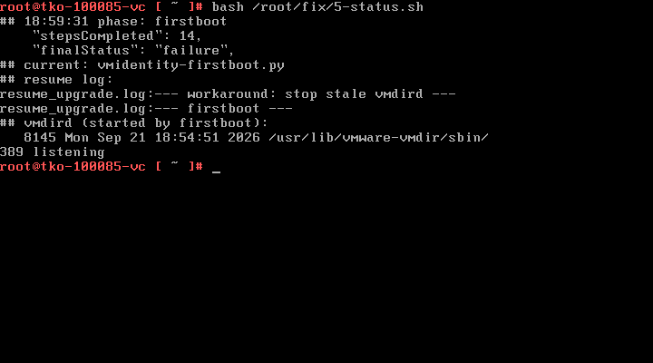
圖 24 firstboot 進行中:stepsCompleted 持續增加;vmdird 這次是 firstboot 啟動的、389 已在聽
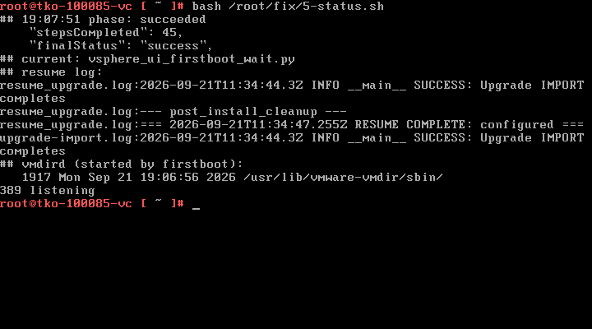
圖 25 RESUME COMPLETE: configured
續跑只能跑一次:如果第一次續跑中途失敗(Lab 第二輪就是因為沒做 Step 0,參數被清而在 vmidentity-firstboot 失敗),再續跑會在 vpostgres-firstboot 報「Upgrade import step failed」— 第一次已經把匯出的資料庫消耗掉、vpostgres 也初始化過,無法重匯。這時請改走方式 A(第 5 章)。本節 Step 5 之後的畫面取自 Lab 第一次一次成功的就地修復(同一份客戶資料)。

4.8 Step 6:驗證
#!/bin/bash
# Step 6: verify the upgraded vCenter
source /etc/profile >/dev/null 2>&1
echo "## version: $(vpxd -v)"
echo "## deploy state: $(cat /etc/vmware/install-defaults/vcsa.deploy.state 2>/dev/null || echo n/a) / firstboot: $(cat /var/log/firstboot/status)"
echo "## vmon not STARTED:"; for x in $(vmon-cli -l); do st=$(vmon-cli -s $x | grep -E "^RunState" | awk '{print $2}'); [ "$st" != "STARTED" ] && echo -n "$x "; done; echo "(these are disabled by default)"
T=$(curl -sk -m 15 -u "administrator@vsphere.local:<SSO_ADMIN_PASSWORD>" -X POST https://localhost/api/session | tr -d '"')
echo "## SSO login: $([ -n "$T" ] && echo OK || echo FAIL)"
for e in datacenter cluster host vm; do echo -n "## $e: "; curl -sk -m 20 -H "vmware-api-session-id: $T" https://localhost/api/vcenter/$e | python3 -c "import sys,json; print(len(json.load(sys.stdin)))"; done
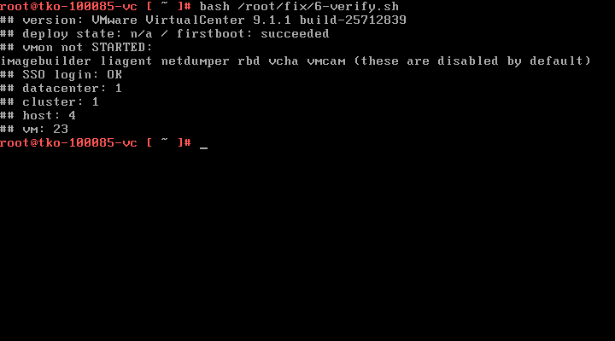
圖 26 Step 6 輸出:9.1.1 build 25712839、configured / succeeded、SSO 登入 OK、inventory 數量與來源一致

4.9 Step 7:收尾
因為續跑時把 prune_sensitive_param 關掉了,要手動補做密碼清理;暫時 IP(eth0:0)也要釋放:
#!/bin/bash
# Step 7: do what exit_cleanup would have done + release temp IP
/bin/prune-sensitive-info >/dev/null 2>&1
echo "## password params left: $(ls /etc/vmware/install-defaults/ | grep -ciE passw) (db.password_services is normal)"
bash /storage/seat/cis-export-folder/system-data/release_temp_addresses.sh >/dev/null 2>&1
echo "## addresses:"; ip -4 -br addr | grep eth0
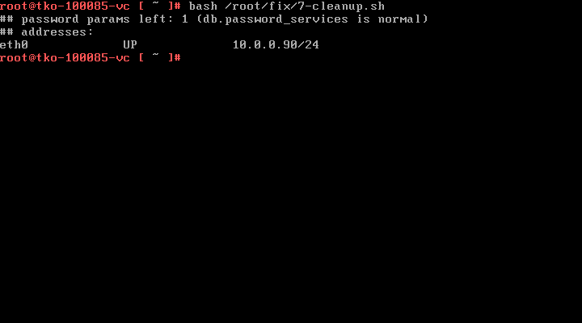
圖 27 Step 7 輸出:密碼參數只剩 db.password_services(正常)、eth0 只剩正式 IP
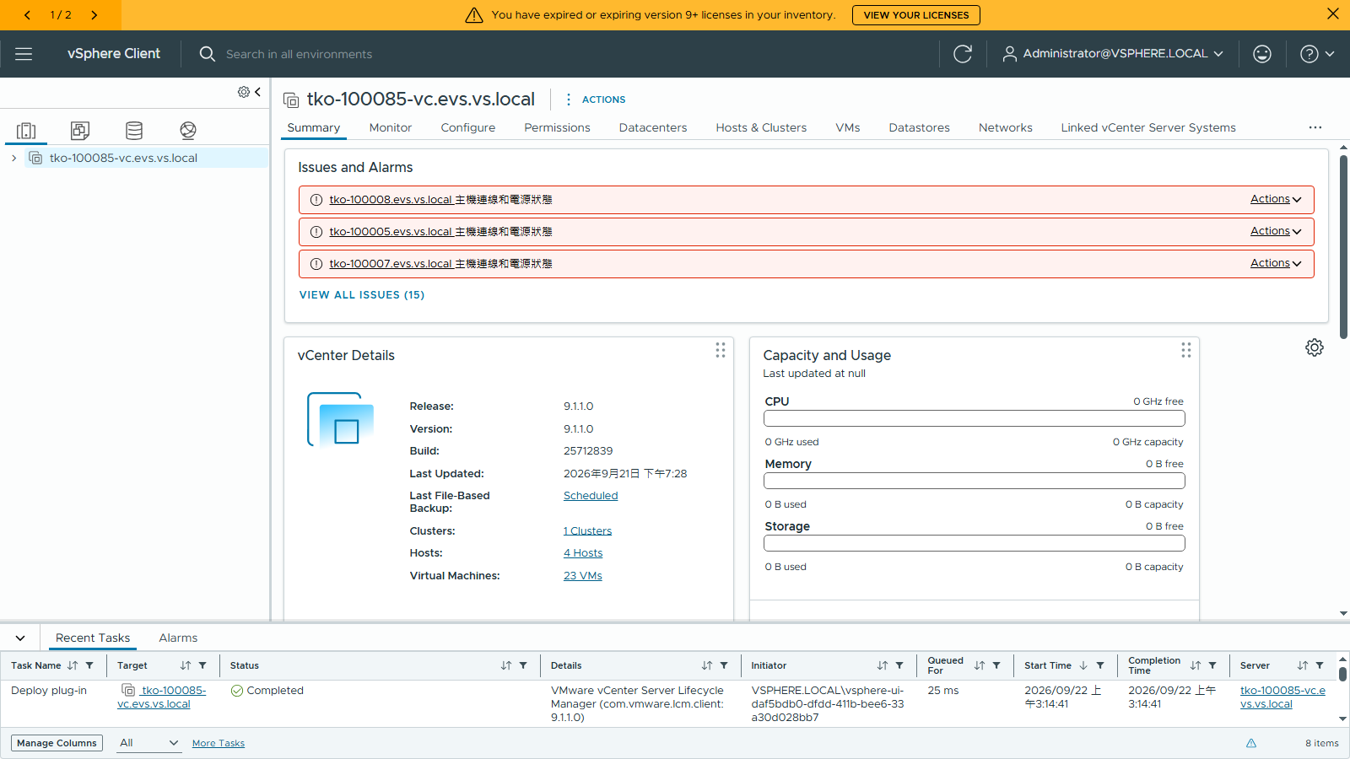
圖 28 升級後 vSphere Client:9.1.1.0 build 25712839,inventory 完整

5. 方式 A:回復舊機、重跑升級(逐步)
這是官方標準路徑。原理:Stage 2 的 export 只是把來源服務停掉再關機,來源磁碟上的資料完全沒動,所以「開回來」就是 rollback。

5.1 Step 1:關掉失敗的新機
在管理新機的 vSphere Client(Lab 為外層 vCenter)對失敗的 9.1.1 新機執行 Shut Down Guest OS;不要刪除,留著查 log。確認它已 Powered Off 後才能開舊機,否則 IP 會衝突。
# Lab 用 govc 做同樣的事:
govc vm.power -s=true chtvcd-91-rep2 # guest shutdown
govc vm.info chtvcd-91-rep2 | grep "Power state" # 等到 poweredOff

5.2 Step 2:開回舊 8.0.3 vCenter 並確認健康
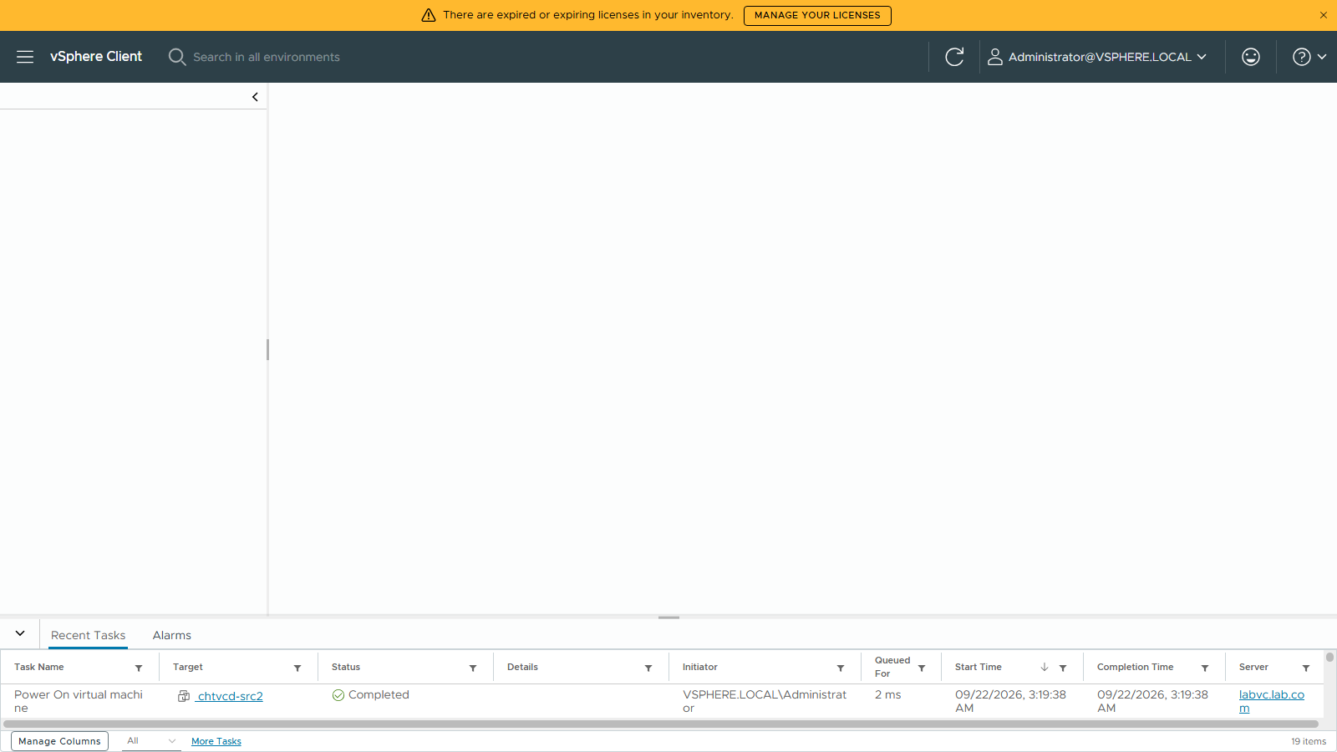
圖 29 外層 vSphere Client 最近工作:Power On virtual machine chtvcd-src2(舊 8.0.3)Completed
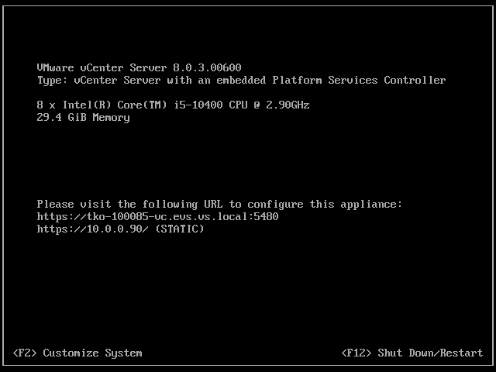
圖 30 舊機 console 回到 8.0.3 / 原本的 IP
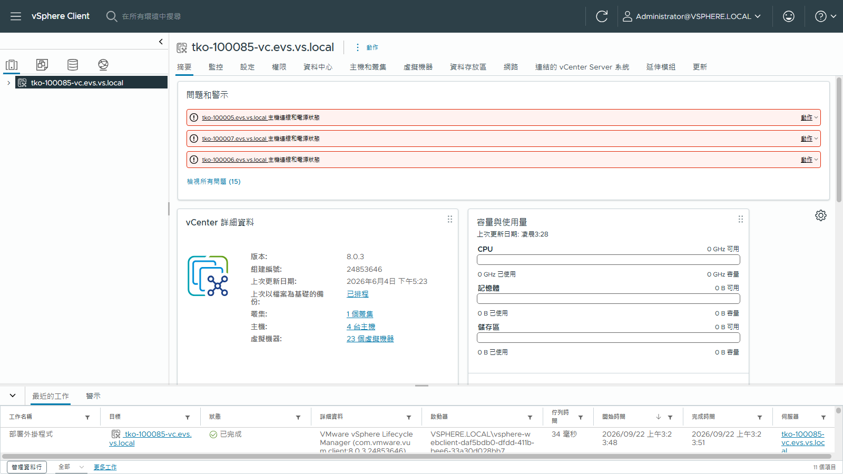
圖 31 舊機 vSphere Client 可登入、版本 8.0.3、inventory 完整
如果舊機曾經被 RDU(Reduced Downtime Upgrade)切換過,開回來會沒有 IP、服務全部 STOPPED(RDU 會把舊機退役:改暫時 IP、[Link] Unmanaged=true、mask 服務、vmon StartupType=DISABLED)。那是另一個情境,不在本手冊範圍;GUI 兩階段升級的 export 不會這樣做。

5.3 Step 3:重跑 Stage 1
與第 3.1 節完全相同。可以沿用同一個暫時 IP;新機 VM 名稱建議換一個,避免和失敗的那台混淆。
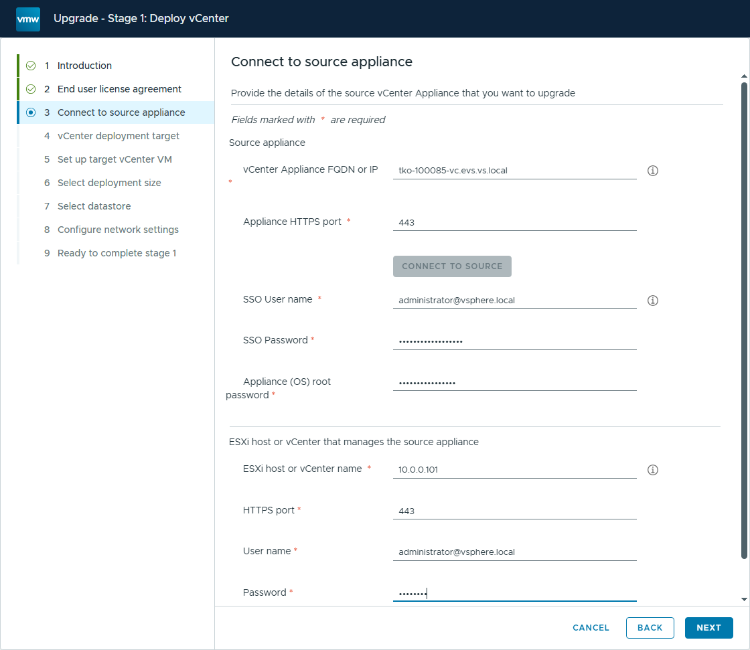
圖 32 Stage 1 第二次:連到已回復的來源 8.0.3,填同一組帳密
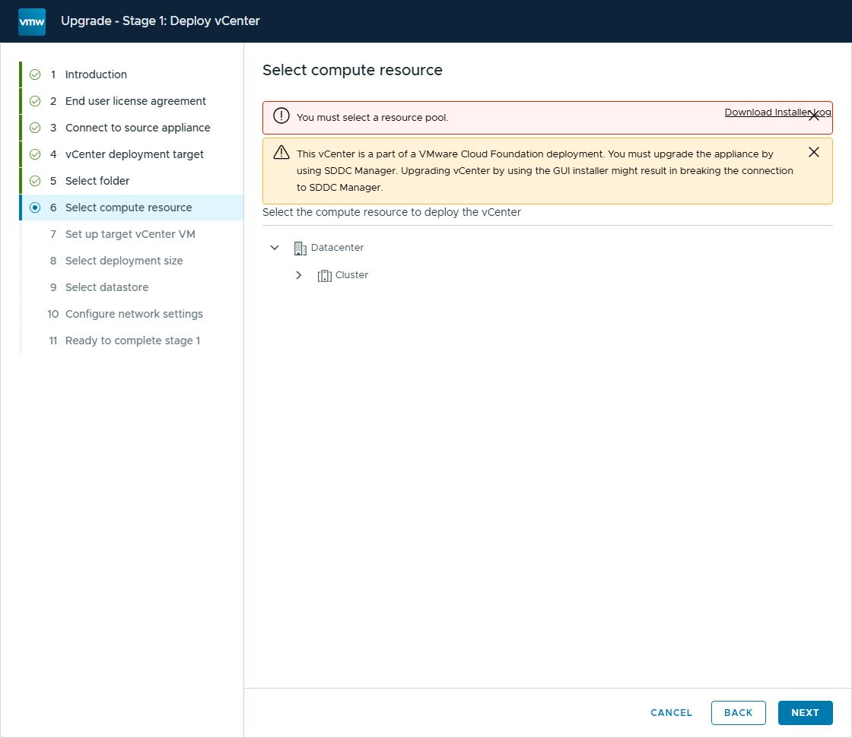
圖 33 Stage 1 第二次:選擇部署的 host / datastore(新 VM 名稱 chtvcd-91-A)
圖 34 Stage 1 完成

5.4 Step 4:立刻按 CONTINUE 接 Stage 2(中間不要離開)
關鍵就在這一步:Stage 1 完成後不要關機、不要重開、不要還原快照、不要讓 host 進維護模式,直接 CONTINUE。
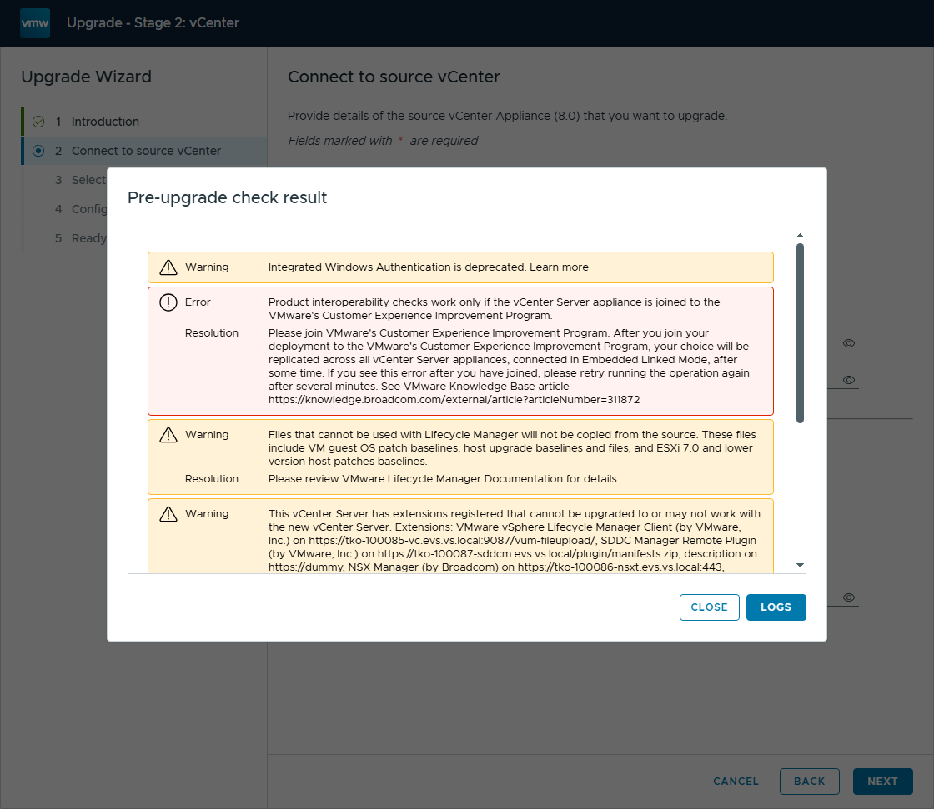
圖 35 Stage 2 預先檢查(同樣會有 interop Error,重跑一次後 Proceed Anyway)
圖 36 Stage 2 Ready to complete → FINISH
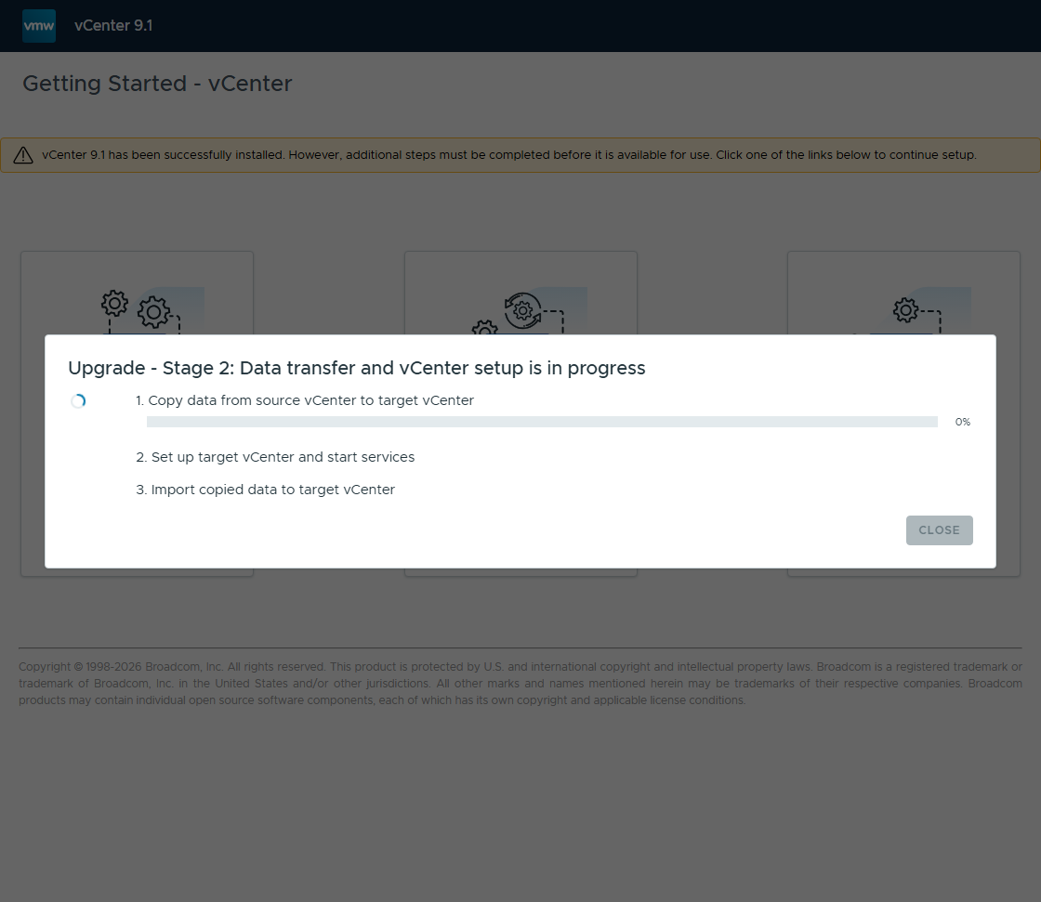
圖 37 Stage 2 進度:1. Copy data → 2. Set up target → 3. Import
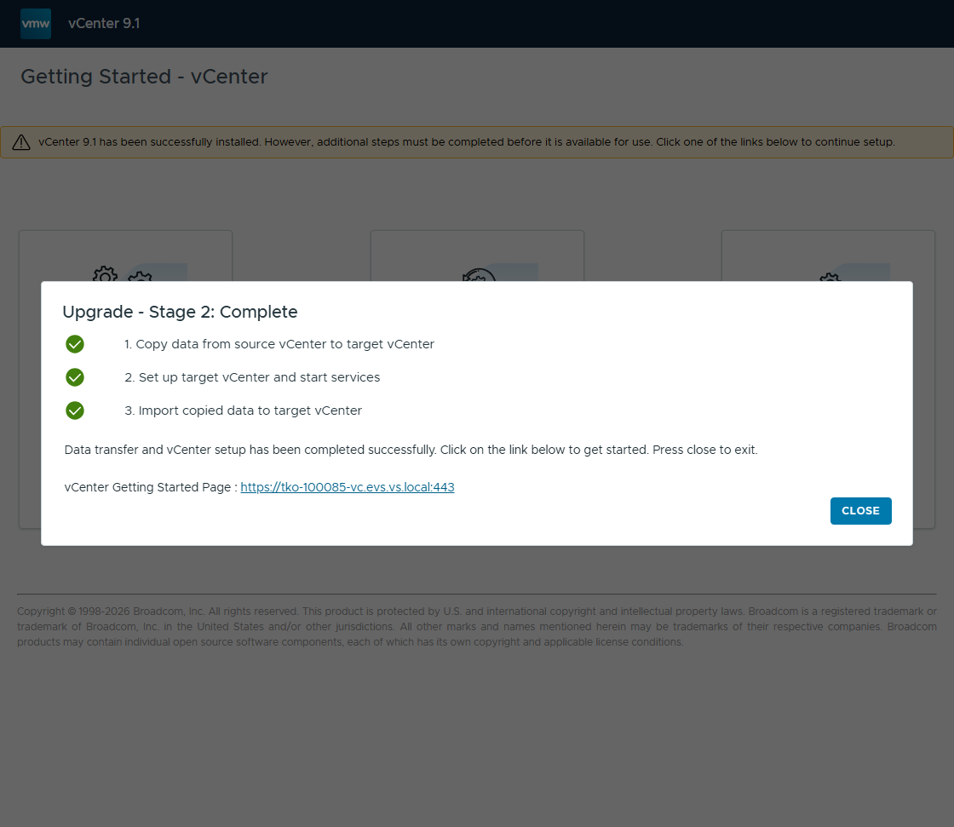
圖 38 Stage 2 完成

5.5 Step 5:驗證
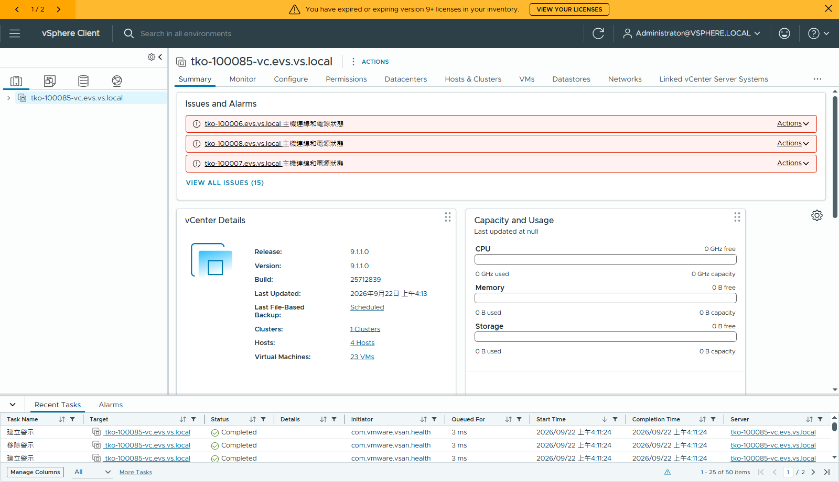
圖 39 升級後 vSphere Client:9.1.1.0,inventory 完整

6. 兩種方式的比較與建議
- 客戶現場建議走方式 A(官方路徑);如果因為某些原因不想再跑一次 Stage 1(例如新機上已完成很多手動設定、或時間窗口不夠),方式 B 在 Lab 已完整驗證兩次可行,但請先對新機拍快照再做。
- 無論哪一種,根本的預防措施只有一條:Stage 1 完成後直接接 Stage 2。
- 也可以改用 RDU(從來源 vSphere Client 驅動、自動部署 + 切換,沒有兩階段空窗),詳見《根因分析報告》第 5.4 節;但注意 RDU 切換後舊機會被退役,rollback 不是單純開機。

附錄 A. 步驟腳本全文
以下腳本放在新機 /root/fix/,密碼已改為 <PLACEHOLDER>,使用前請替換。

0-wait.sh
#!/bin/bash
# Step 0: make sure the installer's failure cleanup (exit_cleanup -> prune-sensitive-info) has finished
# before touching anything, otherwise it will wipe the parameters you restore in Step 2.
for i in $(seq 1 60); do
n=$(ls /etc/vmware/install-defaults/ | grep -ciE passw); p=$(ps -eo stat,args | grep -E "[i]nvoke_upgrade" | grep -vc "Z")
echo "$(date +%H:%M:%S) password-params=$n invoke_upgrade running=$p"
[ "$p" = "0" ] && [ "$n" -le 1 ] && { echo "## cleanup finished - safe to continue"; exit 0; }
sleep 10
done

1-diag.sh
#!/bin/bash
# Step 1: evidence of the failure (short output for console)
echo "## firstboot status:"; grep -E '"stepsCompleted"|"finalStatus"|"failedSteps"' /var/log/firstboot/firstbootStatus.json
echo "## last error line:"; grep -hE "Errno|refused" $(ls -t /var/log/firstboot/vmafd-firstboot.py_*_stderr.log | head -1) | tail -1 | cut -c1-110
echo "## vmdird/vmafdd started at boot (stale):"; ps -eo pid,lstart,args | grep -E "[v]mdird|[v]mafdd" | cut -c1-70
echo "## boot time:"; uptime -s
echo "## LDAP 389 listening?"; ss -ltn | grep -qE ":389 " && echo "yes" || echo "NO - Connection refused"
echo "## password install-params left:"; ls /etc/vmware/install-defaults/ | grep -ciE "passw"

2-params.sh
#!/bin/bash
# Step 2: restore the install parameters pruned by exit_cleanup (edit passwords first!)
D=/etc/vmware/install-defaults
SSO='<SSO_ADMIN_PASSWORD>'; ROOT='<SOURCE_ROOT_PASSWORD>'; ESXI='<ESXI_ROOT_PASSWORD>'; PNID='tko-100085-vc.evs.vs.local'
for k in vmdir.password upgrade.source.vpxd.password upgrade.source.sso.password; do printf '%s' "$SSO" > $D/$k; done
for k in appliance.root.passwd upgrade.source.guest.password; do printf '%s' "$ROOT" > $D/$k; done
printf '%s' "$ESXI" > $D/upgrade.source.guestops.host.password
printf '%s' "$ESXI" > $D/vpxd.ha.management.password
printf '%s' "$PNID" > $D/upgrade.source.vpxd.ip
chmod 644 $D/*.password $D/*.passwd $D/upgrade.source.vpxd.ip
echo "## restored:"; ls $D | grep -E "passw|upgrade.source.vpxd.ip"

3-stop.sh
#!/bin/bash
# Step 3: stop the four stale identity services that systemd auto-started at boot
systemctl stop vmdird vmcad vmafdd lwsmd; sleep 2
echo "## still running?"; ps -eo pid,args | grep -E "[v]mdird|[v]mcad|[v]mafdd|[l]wsmd" || echo "none (all four stopped)"
mkdir -p /var/log/firstboot/prev-fail; mv /var/log/firstboot/failed /var/log/firstboot/prev-fail/ 2>/dev/null
echo "## failed marker removed:"; ls /var/log/firstboot/failed 2>&1 | head -1

4-resume.sh
#!/bin/bash
# Step 4: resume the upgrade from firstboot (export already done)
: > /var/log/vmware/upgrade/resume_upgrade.log
setsid -f /bin/bash /root/fix/resume_upgrade.sh </dev/null >/dev/null 2>&1
sleep 20; echo "## resume started:"; grep -E "RESUME|isUpgrade|--- firstboot" /var/log/vmware/upgrade/resume_upgrade.log | head -4 | cut -c1-100
echo "## firstboot:"; cat /var/log/firstboot/status 2>/dev/null; echo

resume_upgrade.sh
#!/bin/bash
LOG=/var/log/vmware/upgrade/resume_upgrade.log
exec > >(tee -a $LOG) 2>&1
echo "=== $(date -u) RESUME v2 START ==="
source /etc/profile 2>/dev/null
INSTALL_SRCDIR=/tmp/mount; mkdir -p $INSTALL_SRCDIR; mountpoint -q $INSTALL_SRCDIR || mount /dev/sdb $INSTALL_SRCDIR
source $INSTALL_SRCDIR/common-install.sh
type python_init >/dev/null 2>&1 && python_init
checkIsUpgrade
echo "isUpgrade=$isUpgrade vmdir.password len=$(/bin/install-parameter vmdir.password | wc -c) vpxd.ip=$(/bin/install-parameter upgrade.source.vpxd.ip)"
echo "--- workaround: stop stale vmdird ---"; systemctl stop vmdird vmcad vmafdd lwsmd; sleep 2; ps -eo pid,args | grep "[v]mdird" || echo "vmdird stopped"
mkdir -p /var/log/firstboot/prev-fail-$(date +%H%M); mv /var/log/firstboot/failed /var/log/firstboot/prev-fail-$(date +%H%M)/ 2>/dev/null; rm -f /var/log/firstboot/failed
prune_sensitive_param="False" # keep params on failure so we can iterate; prune manually at the end
set_vcsa_deploy_state "config_in_progress"
echo "--- firstboot ---"; log_time firstboot
echo "--- upgrade_import ---"; log_time upgrade_import
echo "--- post_install_cleanup ---"; log_time post_install_cleanup
set_vcsa_deploy_state "configured"
echo "=== $(date -u) RESUME COMPLETE: configured ==="

5-status.sh
#!/bin/bash
# Step 5: watch progress
echo "## $(date -u +%H:%M:%S) phase: $(cat /var/log/firstboot/status 2>/dev/null)"
grep -E '"stepsCompleted"|"finalStatus"' /var/log/firstboot/firstbootStatus.json 2>/dev/null
echo "## current: $(ls -t /var/log/firstboot/*_stdout.log 2>/dev/null | head -1 | xargs -n1 basename | sed 's/_[0-9]*_stdout.log//')"
echo "## resume log:"; grep -E "^--- |RESUME COMPLETE|Result: Failure|SUCCESS: Upgrade IMPORT" /var/log/vmware/upgrade/resume_upgrade.log /var/log/vmware/upgrade/upgrade-import.log 2>/dev/null | sed 's#.*/##' | tail -4 | cut -c1-90
echo "## vmdird (started by firstboot):"; ps -eo pid,lstart,args | grep "[v]mdird" | cut -c1-60; ss -ltn | grep -qE ":389 " && echo "389 listening" || echo "389 not yet"

6-verify.sh
#!/bin/bash
# Step 6: verify the upgraded vCenter
source /etc/profile >/dev/null 2>&1
echo "## version: $(vpxd -v)"
echo "## deploy state: $(cat /etc/vmware/install-defaults/vcsa.deploy.state 2>/dev/null || echo n/a) / firstboot: $(cat /var/log/firstboot/status)"
echo "## vmon not STARTED:"; for x in $(vmon-cli -l); do st=$(vmon-cli -s $x | grep -E "^RunState" | awk '{print $2}'); [ "$st" != "STARTED" ] && echo -n "$x "; done; echo "(these are disabled by default)"
T=$(curl -sk -m 15 -u "administrator@vsphere.local:<SSO_ADMIN_PASSWORD>" -X POST https://localhost/api/session | tr -d '"')
echo "## SSO login: $([ -n "$T" ] && echo OK || echo FAIL)"
for e in datacenter cluster host vm; do echo -n "## $e: "; curl -sk -m 20 -H "vmware-api-session-id: $T" https://localhost/api/vcenter/$e | python3 -c "import sys,json; print(len(json.load(sys.stdin)))"; done

7-cleanup.sh
#!/bin/bash
# Step 7: do what exit_cleanup would have done + release temp IP
/bin/prune-sensitive-info >/dev/null 2>&1
echo "## password params left: $(ls /etc/vmware/install-defaults/ | grep -ciE passw) (db.password_services is normal)"
bash /storage/seat/cis-export-folder/system-data/release_temp_addresses.sh >/dev/null 2>&1
echo "## addresses:"; ip -4 -br addr | grep eth0

